上海商学院奉浦校区（一期）管线探测要求
- 概况
上海商学院奉浦校区（一期）涉及 5个建筑单体以及局部室外总体的维修。
单体1：食堂，总建筑面积为 7718.92平方米，3层建筑，框架结构；
单体2：学生公寓3#楼，总建筑面积为 3965.39平方米，6层建筑，砖混结构建筑；
单体3：学生公寓4#楼，总建筑面积为 3965.39平方米，6层建筑，砖混结构建筑；
单体4：学生公寓5#楼，总建筑面积为 3965.39平方米，6层建筑，砖混结构建筑；
单体5：学生公寓6#楼，总建筑面积为 3965.39平方米，6层建筑，砖混结构建筑；
本次物探工程部分周边道路的地下管线探测工作，以查清地块周边道路上的地下管线分布情况，为工程设计、施工提供参考资料。
- 探测技术依据及探测要求
- 工程物探执行的规范、规程、规定和标准
- 《城市地下管线探测技术规程》（CJJ61-2017）
- 《工程测量通用规范》GB 55018-2021
- 探测范围
本次地下管线探测区域为上海商学院奉浦校区（一期）项目室外总体施工范围，包含学校东侧入口大门到宿舍道路区域，实际探测时为了保证探测的质量，以免遗漏管线，探测范围均进行了适当的扩大。范围示意图如下：
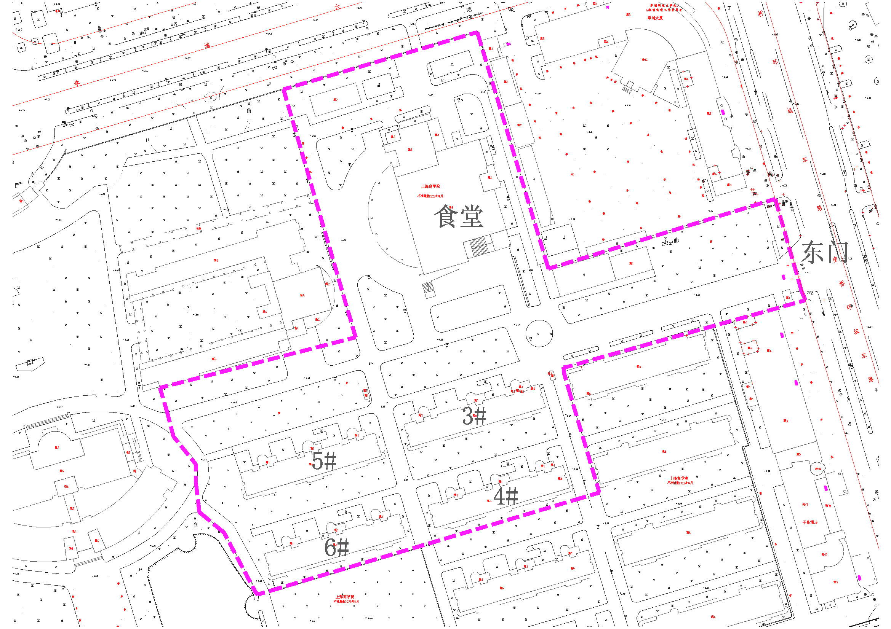
- 探测的一般要求
- 需要探测的地下管线是指定测区内埋设于地下的上水、雨（污）水、燃气、电力、电信等市政和公用管线及其他专用管线。
- 应查明地下管线的种类、平面位置、埋深、管径或根数、材质，并编绘地下综合管线图。
- 利用业主单位提供的本地区地形图，对所有地下管线探测的管线点（特征点及附属设施中心）采用全站仪逐点进行三维量测，并成图。
- 室外埋地给水管线位置管径及埋深，接入建筑接口位置（水表井，阀门井位置）；
- 室外埋地雨水检查位置及井底标高，室外雨水管位置及管径、埋深；
- 室污埋地水检查位置及井底标高，室外污水管位置及管径、埋深；
- 室外埋地强电电缆（电缆套管）位置及管径、埋深；
- 室外埋地弱电电缆（电缆套管）位置及管径、埋深；
- 室外物探范围包括本次改造区域和校东门主管需更新区域，另外物探范围建议尽可能扩大一些，便于了解管线走向和联络；
- 水泵房各水泵（电机）的位置，名称功能，性能参数（水泵扬程、流量、功率）；
- 变电站变压器至单体的路径 出线开关断路器的大小电缆规格及有无备用管路
- 物探范围内的不明管线也需探测，便于管线综合考虑。
- 将探测成果编绘成数字化成果图，最终提供彩色成果图和电子文档。
- 探测精度要求
1、本工程地下管线探测按《城市地下管线探测技术规程》（CJJ61-2017）规定的探测精度要求开展工作。
地下管线水平位置限差δts≤0.10h
地下管线中心埋深限差δth≤0.15h
(h为地下管线的中心埋深，以厘米计，若h＜100cm，则取h＝100cm)
2、地下管线点的测量精度：
平面位置测量中误差不得大于±5cm(相对于邻近控制点)
高程测量中误差不得大于±3cm (相对于邻近控制点)。

